**Верхняя оценка для скорости передачи по суммирующему каналу множественного доступа**

Глебов А.А., магистр кафедры безопасности информационных систем ГУАП, gaa1994@mail.ru

**Аннотация**

В данной статье рассмотрен расчет верхней оценки для скорости передачи по суммирующему каналу множественного доступа. Представлена модель системы передачи по суммирующему каналу множественного доступа с аддитивным белым гауссовским шумом. Показан расчет и оценка максимальной скорости передачи для бесшумного канала. Приведены примеры расчета скорости границы максимальной скорости для канала с аддитивным белым гауссовским шумом в частных случаях.

**Введение**

В теории информации показано, что совместное использование канала может повысить пропускную способность [1]. Так же в сетях пятого поколения предлагается использовать подходы, основанные на совместном использовании канала (non-orthogonal multiple access schemes) [2]. При этом актуальной является задача определения потенциальных возможностей таких систем с учетом тех ограничений, которые обусловлены спецификой построения системы.

Модель системы передачи, рассматриваемая в данной статье представлена на рис.1. Обозначим число пользователей через $T$. Закодированные сообщения каждого пользователя поступают на двоичный модулятор. Полученные последовательности $X^{(1)},X^{(2)},…,X^{(T)}$, принадлежащие алфавиту $\left\{-1,1\right\}$ подаются на вход суммирующего канала, где к сумме данных последовательностей добавляется аддитивный белый гауссовский шум(АБГШ).



Рисунок 1: Модель системы передачи по суммирующему каналу множественного доступа с АБГШ.

**Расчет максимальной скорости передачи для бесшумного канала**

Выход канала вычисляется как

$$Y=\sum_{i=1}^{T}{X^{(i)}}.$$

Обозначим вероятность передачи $i$-ым пользователем бита $1$ за $p_{1}^{(i)}$.

$$p_{1}^{(i)}=Pr\left\{X^{(i)}=1\right\}.$$

Тогда

$$Pr\left\{Y=k\right\}=\sum_{\begin{aligned}c_{1},c_{2},…,c_{T} \\ c_{i}∈\left\{-1,1\right\} \\ c_{1}+…{+c}_{T}=k\end{aligned}}{ \prod_{i=1}^{T}{p_{c_{i}}^{(i)}}}.$$

В соответствии с [1]

$$\sum_{i=1}^{T}{R^{(i)}≤I\left(X^{\left(1\right)},X^{\left(2\right)},…,X^{\left(T\right)};Y\right)},$$

где $R^{(i)}$- скорость передачи $i$-го пользователя, а $I\left(A;B\right)$- средняя взаимная информация. Так как шум отсутствует, то

$$I\left(X^{(1)},X^{(2)},…,X^{\left(T\right)};Y\right)=H\left(Y\right)=-\sum_{k=0}^{T}{Pr\left\{Y=k\right\}\log_{2}{Pr\left\{Y=k\right\}}},$$

где $H\left(Y\right)$– энтропия выхода канала.

Если считать сигналы пользователей равновероятными, т.е.

$$p_{1}^{(i)}=p_{-1}^{(i)}=\frac{1}{2}.$$

Получим, что максимальная скорость передачи при отсутствии шума вычисляется как

$$R_{sum}\left(T\right)=-\sum_{k=0}^{T}{\frac{\left(\begin{matrix}T \\ k\end{matrix}\right)}{2^{T}}\log_{2}{\frac{2^{T}}{\left(\begin{matrix}T \\ k\end{matrix}\right)}}}$$

При больших значениях параметра $T$ найти $R_{sum}\left(T\right)$ вычислительно сложно, но для такого канала можно построить оценку максимальной скорости передачи [3].

$$\frac{1}{2}\log_{2}{\frac{πT}{2}}{≤R}_{sum}\left(T\right)≤\frac{1}{2}\log_{2}{\frac{πeT}{2}}$$

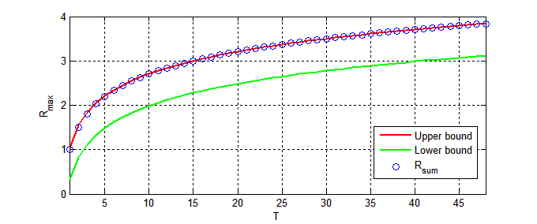

Рисунок 2: Оценка максимальной скорости передачи для бесшумного канала

Рис. 2 показывает, что результат вычисления оценки $R_{sum}\left(T\right)$ близок с результатом вычисления напрямую.

**Расчет максимальной скорости передачи для канала с АБГШ**

При наличии АБГШ выход канала вычисляется как

$$Y=\sum_{i=1}^{T}{X^{(i)}}+Z$$

где $Z\sim N\left(0,σ^{2}\right)$.

Средняя взаимная информация между входом и выходом канала будет равна

$$I\left(X^{\left(1\right)},X^{\left(2\right)},…,X^{\left(T\right)};Y\right)=H\left(Y\right)-H\left(Y | X^{\left(1\right)},X^{\left(2\right)},…,X^{\left(T\right)}\right)=H\left(Y\right)-H\left(Z\right)=H\left(Y\right)-\frac{1}{2}\log_{2}\left(πeσ^{2}\right),$$

где $H(B|A)$– условная энтропия.

В итоге

$$R_{sum}\left(T\right)=\int_{-∞}^{∞}{Φ(T,y)\log_{2}{Φ(T,y)}dy}-\frac{1}{2}\log_{2}\left(πeσ^{2}\right),$$

где $Φ(T,y)$– функция плотности вероятности случайной величины $y$.

**Расчет максимальной скорости передачи для канала с АБГШ в частных случаях**

При числе пользователей $T=3$ количество вариантов набора сообщений $\sum_{k=0}^{T}{\left(\begin{matrix}T \\ k\end{matrix}\right)}=8.$ Сумма последовательностей $X^{(1)},X^{(2)},…,X^{\left(T\right)}$ может принимать четыре различных значения: $+2$ с вероятностью $1/8$, $-2$ с вероятностью $1/8$, $+1$ с вероятностью $3/8$ и $-1$ с вероятностью $3/8$. Тогда функция плотности вероятности будет иметь следующий вид

$$Φ\left(3,y\right)=\frac{1}{\sqrt{2πσ^{2}}}\left(\frac{1}{8}e^{\frac{{(y-3)}^{2}}{2σ^{2}}}+\frac{3}{8}e^{\frac{{(y+1)}^{2}}{2σ^{2}}}+\frac{3}{8}e^{\frac{{(y-1)}^{2}}{2σ^{2}}}+\frac{1}{8}e^{\frac{{(y+3)}^{2}}{2σ^{2}}}\right),$$

где $σ=\sqrt{\frac{1}{2SNR}}.$ Зависимость $R_{sum}(3)$ от $SNR$ показана на рис. 3.

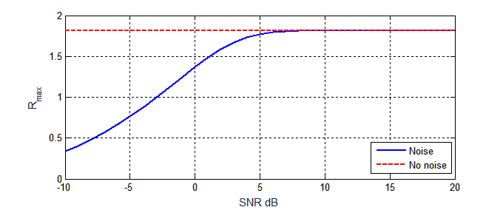

Рисунок 3: Расчет максимальной скорости передачи для канала с АБГШ при T=3

В случае $T=4$ получим $\sum_{k=0}^{T}{\left(\begin{matrix}T \\ k\end{matrix}\right)}=16.$ Сумма последовательностей $X^{(1)},X^{(2)},…,X^{\left(T\right)}$ может принимать пять различных значений: $+4$ с вероятностью $1/{16}$, $+2$ с вероятностью $1/4$, $0$ с вероятностью $3/8$, $-2$ с вероятностью $1/4$ и $-4$ с вероятностью $1/{16}$. Тогда функция плотности вероятности будет иметь следующий вид

$$Φ\left(4,y\right)=\frac{1}{\sqrt{2πσ^{2}}}\left(\frac{1}{16}e^{\frac{{(y-4)}^{2}}{2σ^{2}}}+\frac{1}{4}e^{\frac{{(y-2)}^{2}}{2σ^{2}}}+\frac{3}{8}e^{\frac{{(y)}^{2}}{2σ^{2}}}+\frac{1}{4}e^{\frac{{(y+2)}^{2}}{2σ^{2}}}+\frac{1}{16}e^{\frac{{(y+4)}^{2}}{2σ^{2}}}\right)$$

Зависимость $R_{sum}(4)$ от $SNR$ показана на рис. 4.

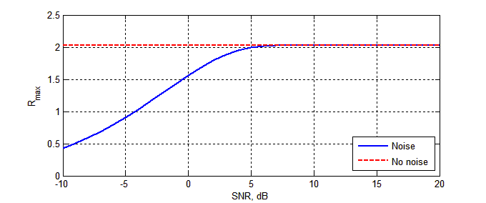

Рисунок 4: Расчет максимальной скорости передачи для канала с АБГШ при T=4

Рис.3 и рис. 4 показывают, что при увеличении соотношения сигнал шум максимальная скорость передачи для канала с АБГШ стремится к максимальной скорости передачи бесшумного канала.

**Заключение**

В данной статье был описан расчет максимальной скорости передачи для бесшумного суммирующего канала с учетом ограничения на вид модуляции и данный расчет обобщен на случай канала с аддитивным белым гауссовским шумом. Описана вычислительная процедура, которая для заданного числа пользователей и заданного отношения сигнал шум вычисляет значения максимальной скорости. Для случая трех и четырех абонентов приведены примеры вычисления максимальной скорости передачи. При стремлении дисперсии шума к нулю результат вычисления для канала с шумом совпадает с результатом вычисления для бесшумного канала.

**Литература**

1. T. M. Cover and J. A. Thomas, Elements of Information Theory. New York: Wiley, 1991.
2. [https://www.metis2020.com](https://www.metis2020.com/)
3. J. K. Wolf, “Multi-user communication networks,” in Communicution Systems and Random Process Theory, J. K. Skwirzynski, Ed., Alphen aan den Rijn: The Netherlands, 1978, pp. 37-53.